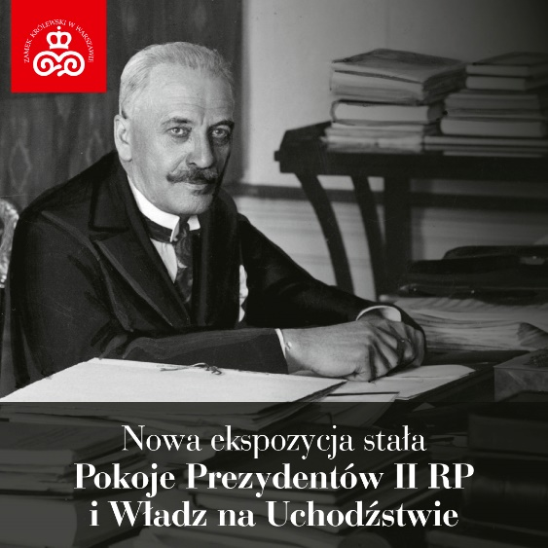
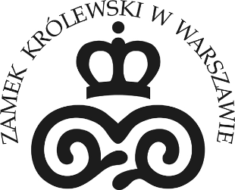

Pokoje Prezydentów II RP
i Władz na Uchodźstwie
w Zamku Królewskim w Warszawie

W Zamku Królewskim w Warszawie zostanie otwarta nowa ekspozycja stała.
Od 22 grudnia 2021 r. na trasie zwiedzania będzie przestrzeń poświęcona prezydentom II RP i władzom polskim na uchodźstwie. Przeznaczono na nią dwa pokoje przylegające bezpośrednio do jednego z najważniejszych wnętrz zamkowych – Sali Senatorskiej, by podkreślić znaczenie jakie miał Zamek w II Rzeczpospolitej jako nośnik idei niepodległego państwa polskiego i wizytówka jego najwyższych władz.

Zamek Prezydentów II RP
Po odzyskaniu przez Polskę niepodległości w 1918 r Zamek został oddany do dyspozycji najpierw Naczelnika Państwa Józefa Piłsudskiego, a następnie prezydentów RP. Prezydentura Gabriela Narutowicza trwała zbyt krótko, by zdążył urządzić się na Zamku, ale już Stanisław Wojciechowski, chociaż rezydował w Belwederze, część swojej politycznej i reprezentacyjnej aktywności realizował również w historycznej siedzibie królów. Po 1926 r. prezydent Ignacy Mościcki zdecydował się nie tylko urzędować, ale także zamieszkać w zamkowych apartamentach. Przez kolejne 13 lat do Zamku przybywali dyplomaci i głowy państw, odbywały się tu spotkania polityków, przyjęcia oficjalne i prywatne audiencje. Zamek ponownie stawał się symbolem, nośnikiem idei niepodległego państwa polskiego i wizytówką jego najwyższych władz.
Odbudowa Zamku po zniszczeniach II wojny światowej ze względów politycznych nie przewidywała odtworzenia apartamentu prezydenckiego, który w latach 1926–1939 zajmował Ignacy Mościcki. W latach 90. XX w. na II piętrze Zamku czasowo funkcjonowała przestrzeń poświęcona Prezydentom II RP i polskim Władzom na Uchodźstwie. Obecnie obie ekspozycje wracają w nowej aranżacji.

Gabinet Prezydenta Ignacego Mościckiego (1926–1939)
Wnętrze to symbolicznie przypomina międzywojenny, prezydencki okres w dziejach Zamku. Sercem biura i apartamentu głowy państwa był gabinet, w którym przyjmował kolejnych premierów i ministrów, gości zagranicznych i delegacje krajowe. Na rzecz prezydenta pracowały na Zamku dwie kancelarie: cywilna i wojskowa.
Dzięki fotografiom sprzed 1939 r. oraz zachowanemu kompletowi mebli ,,ze smokami”, można było zaaranżować wnętrze, nastrojem przypominające to, w którym urzędował prezydent. Ekspozycję uzupełniają portrety poprzedników Mościckiego – prezydentów Gabriela Narutowicza i Stanisława Wojciechowskiego – oraz popiersia: naczelnika państwa marszałka Józefa Piłsudskiego i premiera Ignacego Jana Paderewskiego.
W przejściu do drugiego pokoju znajdują się odrestaurowane ,,drzwi rzymskie”
z ok. 1810 r., z kompletu, który w latach 30. XX w. stanowił wystrój sal recepcyjnych w tej części Zamku. Zniszczone w 1939 r., w czasie bombardowania gmachu przez Niemców, przypominają dramatyczny moment naszej historii.

Gabinet Władz Polskich na Uchodźstwie (1939–1991)
Pomieszczenie to nawiązuje do Siedziby Władz Polskich na Uchodźstwie, która od 1940 roku mieściła się w Londynie przy 43 Eaton Place i wśród Polonii nazywana była powszechnie „Zamkiem”. Placówka przestała funkcjonować po wyborach prezydenckich w Polsce w 1990 r., kiedy ostatni emigracyjny prezydent RP Ryszard Kaczorowski przekazał insygnia prezydenckie II Rzeczypospolitej prezydentowi Lechowi Wałęsie, kończąc w ten sposób działalność rządu londyńskiego.
W gabinecie prezentowane są m.in. pamiątki przekazane z londyńskiej siedziby: część umeblowania prezydenckiego z kompletem portretów sześciu prezydentów: Władysława Raczkiewicza, Augusta Zaleskiego, Stanisława Ostrowskiego, Edwarda Raczyńskiego, Kazimierza Sabbata i Ryszarda Kaczorowskiego, tłoki pieczętne różnych organów państwowych sprzed 1939 r. oraz fragmenty prezydenckich zastaw stołowych (szkło, porcelana, srebra), pochodzących jeszcze z przedwojennego Zamku. Trzy kobierce wykonane w latach 1943–1944 w Isfahanie przez Polki, którym udało się wydostać z ZSRR, nawiązują do rozmaitych szlaków i losów polskiej wojennej emigracji.

Album „Zamek Królewski w okresie II Rzeczypospolitej”
Otwarciu ekspozycji towarzyszy najnowsze wydawnictwo Arx Regia „Zamek Królewski w okresie II Rzeczypospolitej. Rezydencja Prezydenta Mościckiego” pod redakcją merytoryczną Anny Czekaj, kustosza Zamku Królewskiego w Warszawie.
Historia międzywojennego Zamku – symbolu idei niepodległego państwa polskiego i wizytówki jego najwyższych władz – przedstawiona została na ponad 200 archiwalnych fotografiach i w esejach znawców epoki.
„Album o Zamku w czasach II Rzeczypospolitej pokazuje nieco inne oblicze rezydencji [...] Liczne barwne wspomnienia układają się w mozaikę efektownych obrazów i wyobrażeń oraz całą serię scen, wzbogacających atmosferę gmachu i odzwierciedlających żywą więź społeczną. Przerzucając kartki książki, jesteśmy pod wrażeniem świata, który wprawdzie bezpowrotnie zginął, ale nadal fascynuje i pozostaje atrakcyjnym wzorem” (prof. dr hab. Wojciech Fałkowski, Dyrektor Zamku Królewskiego w Warszawie – Muzeum)
Pokoje Prezydentów II RP i Władz na Uchodźstwie będą dostępne w ramach biletu na zwiedzanie Trasy Królewskiej.

Szczegółowe informacje: https://www.zamek-krolewski.pl/

Więcej materiałów fotograficznych i graficznych dostępnych na zamówienie, zapraszamy do współpracy redakcyjnej.

Zapraszamy do śledzenia naszych mediów społecznościowych z bieżącą ofertą!

Kontakt dla mediów:
Paulina Szwed-Piestrzeniewicz, tel.: +48 22 35 55 346

Anna Śmigielska, tel.: +48 535 977 115, media@zamek-krolewski.waw.pl

